UBND QUẬN BÌNH THẠNH
TRƯỜNG TRUNG HỌC CƠ SỞ
LAM SƠN

NỘI DUNG HƯỚNG DẪN HỌC SINH TỰ HỌC
Môn học: Vật Lý - Khối lớp: 7
Tuần 6 học từ ngày 11/10 đến ngày 16/10/2021
BÀI 6:
THỰC HÀNH: QUAN SÁT VÀ VẼ ẢNH CỦA MỘT VẬT
TẠO BỞI GƯƠNG PHẲNG
- CHUẨN BỊ
1 gương phẳng, 1 bút chì, 1 thước chia độ
Mỗi học sinh chép sẵn 1 mẫu báo cáo thí nghiệm ra giấy.
- NỘI DUNG THỰC HÀNH
- Xác định ảnh của một vật tạo bởi gương phẳng
- Ảnh song song cùng chiều với vật. b. Ảnh cùng phương ngược chiều với vật.
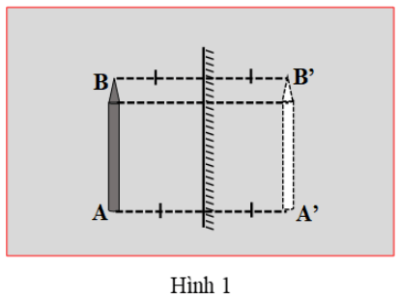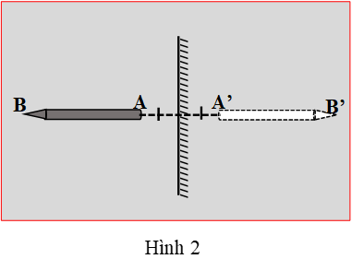
- Xác định ảnh của một vật theo định luật phản xạ ánh sáng.
Ví dụ: Cho điểm sáng S đặt trước gương 5 cm. Vẽ ảnh của S tạo bởi gương phẳng bằng hai cách:
a. Dựa vào tính chất ảnh tạo bởi gương phẳng
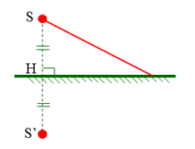
b. Dựa vào định luật phản xạ ánh sáng
a. Áp dụng tính chất ảnh của một vật tạo bởi gương phẳng
Vì ảnh S’ và S đối xứng nhau qua mặt gương nên ta vẽ ảnh S’ như sau:
+ Từ S vẽ tia SH vuông góc với mặt gương tại H.
+ Trên tia đối của tia HS ta lấy điểm S’ sao cho S’H = SH. S’ chính là ảnh của S qua gương cần vẽ.
- Áp dụng định luật phản xạ ánh sáng
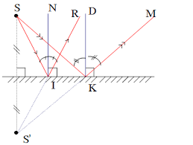
+ Vẽ hai tia tới SI, SK và các pháp tuyến IN và KD
+ Sau đó vẽ hai tia phản xạ IR và KM dựa vào tính chất góc tới bằng góc phản xạ.
+ Kéo dài hai tia phản xạ IR và KR’ gặp nhau ở đúng điểm S’ mà ta đã vẽ trong cách a.

THỰC HÀNH : QUAN SÁT VÀ VẼ ẢNH CỦA MỘT VẬT TẠO BỞI GƯƠNG PHẲNG

Lưu ý: HS phải vẽ lại gương, vật sáng giống trong đề sau đó mới vẽ ảnh.
- Vẽ ảnh của vật sáng AB trong các trường hợp sau
  - B b. B A A

c. d.
B A B

A

- Cho điểm sáng S đặt trước gương 2 cm . Vẽ ảnh của S tạo bởi gương phẳng bằng hai cách:
  - Dựa vào tính chất ảnh tạo bởi gương phẳng
  - Dựa vào định luật phản xạ ánh sáng ………………………………………………………………………………………
………………………………………………………………………………………
………………………………………………………………………………………
………………………………………………………………………………………
………………………………………………………………………………………
………………………………………………………………………………

- Một điểm sáng A và B đặt trước một gương phẳng như hình vẽ.
  - Vẽ ảnh của AB qua gương.
  - Hãy vẽ đường đi của tia sáng xuất phát từ A đến gương phẳng cho tia phản xạ đi qua điểm B

. B
.A

